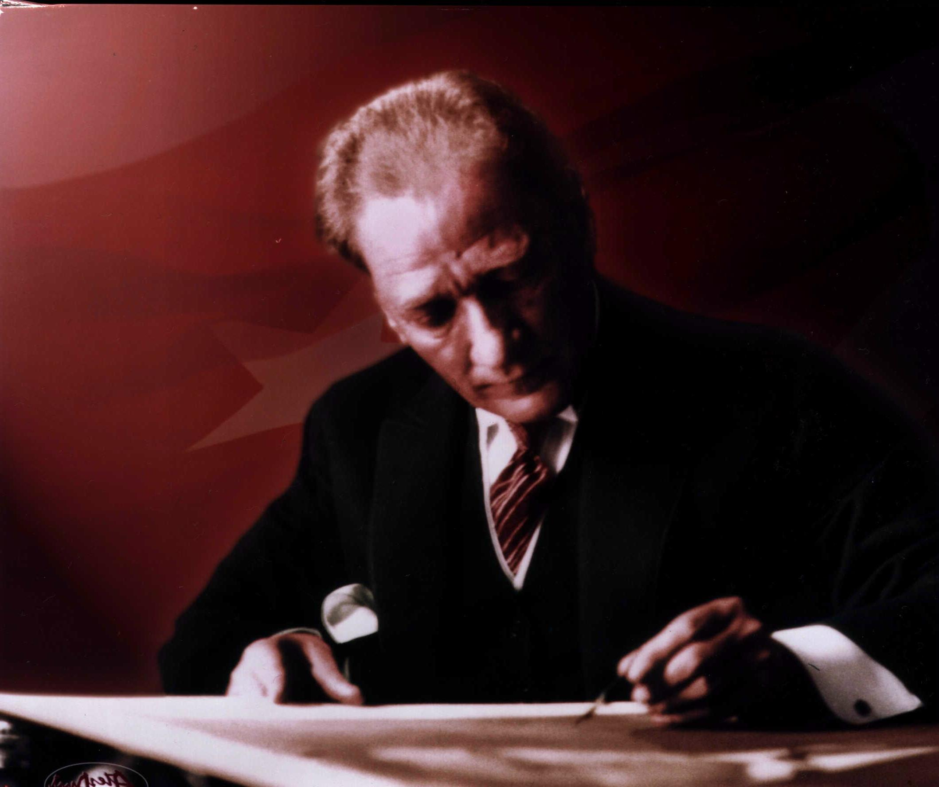

Eğitimdir ki bir milleti ya hür, bağımsız, şanlı, yüksek bir topluluk halinde yaşatır;

ya da milleti esaret ve sefalete terk eder.

**DD01009_**

Gençliği yetiştiriniz. Onlara ilim ve irfanın (kültürün) müspet fikirlerini veriniz.

İstikbalin aydınlığına onlarla kavuşacaksınız.

Hür fikirler tatbik (uygulama) mevkiine konduğu vakit Türk milleti yükselecektir.

**DD01009_**

Ülkemizi gerçek hedefe, gerçek mutluluğa kavuşturmak için iki orduya ihtiyaç vardır:

Biri vatanımızı kurtaran asker ordusu, diğeri ulusumuzun geleceğini yoğuran irfan (bilim, kültür) ordusudur.

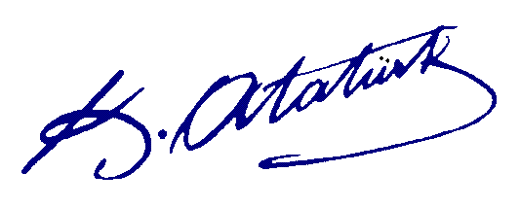

**OKUL KURALLARI**

**GENEL DAVRANIŞ KURALLARI**

1. Her öğrenci bayrak törenlerinde kendi sınıfına ayrılan yerde düzgün olarak sıra olmak, sessiz olarak komut verilmesini beklemek ve İstiklal Marşını yüksek sesle söylemek zorundadır.
2. Öğrenciler okulda yapılan etkinliklere ve törenlere katılmak ve bu etkinlikler sırasında görgü kurallarına ve etkinliğin özel kurallarına uygun davranmak zorundadırlar.
3. Öğrenciler küfür ve argo içeren sözler kullanamazlar, birbirlerine ve öğretmenlerine görgü kuralları içinde hitap ederler.
4. Öğrenciler okul eşyasını korumak ve zarar vermemekle yükümlüdürler.
5. İdareci, öğretmen ve diğer görevlilere saygılı davranılır.
6. Büyük sınıflar küçük sınıflara örnek olur.

**SINIF İÇİ DAVRANIŞ KURALLARI**

1. Sınıfa öğrenci zili çalar çalmaz, öğretmen zili çalmadan gelinir, sessizce öğretmen beklenir.
2. Öğretmen geldiğinde ayağa kalkılır ve selamlanır.
3. Öğrenciler, ders bitiminde öğretmenin izni ile koşmadan teneffüse çıkarlar.
4. Sınıfa ders esnasında kapı çalınarak girilir, izin alınmadan çıkılmaz. Giriş ve çıkışlarda selam verilir.
5. Derse çalışılmış ve hazırlıklı olarak gelinir. Ders araç ve gereçleri eksiksiz getirilir. Bu eşyalar düzgün bir şekilde sırada durur.
6. Okul çıkışı sınıfta eşya bırakılmaz.
7. Öğrenciler dersi dikkatlice dinler, parmak kaldırarak izin ister, söz alarak konuşur, izinsiz yerlerinden kalkmazlar.
8. Öğrenciler sınıf düzenini bozacak, eğitim ve öğretimin yapılmasını engelleyecek tutum ve davranışlarda bulunmaz.
9. Verilen ödevler zamanında ve tam olarak yapılır.
10. Kılık kıyafet düzenine uyulur, temizliğine dikkat edilir.
11. Erkekler uzun olmayan düzgün saç şekliyle, kız öğrenciler ise saçlarını bağlayarak veya toka takarak okula gelir.
12. Sınıf eşyaları, araç ve gereçleri zarar verilmeden kullanılmalı, sınıfın kapısı, penceresi ve duvarları korunmalı ve kirletilmemeli.
13. Sınıfta yerler sıra altları kirletilmemeli. Çöpler çöp kutusuna içine düzgünce atılmalı, çevresi temiz tutulmalı.
14. Tahta temiz tutulmalı, gereksiz yere karalanmamalı, tebeşir veya tahta kalemi israfı yapılmamalı.
15. Sınıf içi düzenlemelerde öğretmene yardımcı olunmalı.
16. Ders sırasında bir şey yiyip içilmemeli.
17. Öğrenciler arkadaşlarını rahatsız edecek davranışlardan kaçar, sınıf arkadaşlarıyla dayanışma içerisinde olur.
18. Okulun ve öğretmenin belirlediği diğer görevli öğrencilere saygılı olunur.
19. Görüş ve düşüncelerin kavga etmeden, saygılı bir şekilde öğretmene ve arkadaşlarına iletir. Başkalarının konuşma özgürlüğüne saygı duyulur.
20. Şikâyetler uygun bir dille önce öğretmene sonra idareye bildirilir.
21. Öğretmenin verdiği görevler aksatılmadan yerine getirilir.
22. Sınıftaki diğer öğrencilerin eşyalarına kendi eşyası gibi özen gösterilir ve korunur.
23. Cep telefonu, MP3, radyo, vb. cihazlar okula getirilmez. Getirilmesi durumunda sınıfa sokulmaz ve öğretmene teslim edilir. Okul çıkışı teslim alınır.

**BİNA İÇİ DAVRANIŞ KURALLARI**

1. Binaya kirli ayakkabı ve kıyafetlerle girilmez. Binanın temizliğine özen gösterilir ve çöpler çöp kutusuna atılır.
2. Bina içerisinde koşulmaz, itiş-kakış yapılmaz, bağırarak koşulmaz.
3. Pano, çerçeve, resim, dolap, vb. okul araç ve gereçlerine zarar verilmez.
4. Kapı ve pencereler çarpılmaz. Pencereden aşağı bir şey atılmaz.
5. Merdivenlerde dikkatli olunur, iniş çıkışlarda sağ taraf kullanılır.
6. Her hangi bir olumsuz durum nöbetçilere bildirilir.
7. İdare ve öğretmen odalarına, kantin bölümüne izinsiz girilmez.
8. Tuvaletler kirli bırakılmaz, su israfı yapılmaz. Kullanılmayan ışıklar söndürülür.

**BAHÇEDE UYULMASI GEREKEN KURALLAR**

1. Okul bahçesi tüm öğrencilere aittir.
2. İzin alınmadan bahçe dışına çıkılmaz.
3. Bahçe temiz tutulur. Ağaçlara, banklara zarar verilmez ve kirletilmez.
4. Diğer öğrenciler rahatsız edilmez, onlara saygılı olunur.
5. Bahçe törenlerinde kargaşaya meydan verilmeden sıraya girilir, komutlara uyulur, sıradaki diğer öğrenciler rahatsız edilmez.
6. Binaya girerken sırayla girilir ve izdiham yapılmaz.
7. Çok soğuk, yağmurlu ve karlı havalarda bahçeye çıkılmaz.
8. Herhangi bir olumsuz durumda nöbetçi öğretmene haber verilir.

**KANTİNDE UYULMASI GEREKEN KURALLAR**

1. Kantin alış-verişi sıraya girilerek yapılır.
2. Satışlar teneffüse çıkma ziliyle başlar, teneffüs bitme ziliyle biter.
3. Büyük öğrenciler küçük öğrencilere yardımcı olur.
4. Verilen ücrete ve para üstüne dikkat edilir.
5. Kantinden alınan yiyecek, içeceklerle ve malzemelerle çevre kirletilmez, çöpler çöp kutusuna atılır.
6. Yemek yiyen kişiler rahatsız edilmez.
7. Kantin görevlilerine karşı saygılı olunur.
8. Kantin bölümlerine öğrencilerin girmesi yasaktır.

**TUVALETLERDE UYULMASI GEREKEN KURALLAR**

1. Tuvaletler ve lavabolar temiz tutulur.
2. Su ve sabun israfı yapılmaz. Hem kendi hem arkadaşlar ıslatılmaz.
3. Öğrenciler birbirlerini rahatsız etmez.
4. Her öğrenci kendi sınıfına ait tuvaleti kullanır.

**GİRİŞ-ÇIKIŞTA UYULMASI GEREKEN KURALLAR**

1. Okul giriş-çıkış saatlerine uygun hareket edilir.
2. Giriş-çıkışlarda büyük sınıflar küçük sınıflara yardımcı olur.
3. Giriş-çıkışlar sağdan yapılır.
4. Kapı önlerinde bekleme yapılarak diğer kişiler engellenmez.

**SERVİSTE UYULMASI GEREKEN KURALLAR**

1. Öğrenci hangi servise bindiğini, hangi şoför ve hostesle gittiğini bilir. Gideceği yeri net bir şekilde belirtir.
2. Servis kesinlikle bekletilmez. Kalkış zamanı gelmeden serviste olunur.
3. Servise binerken ve inerken selam verilir.
4. Servis içerisinde rahatsız edici hareket ve davranışlarda bulunulmaz, ses çıkarılmaz. İtiş-kakış yapılmaz.
5. Şoförün ve hostesin dikkatini dağıtacak hareketlerden kaçınılır.
6. Servisin içine ve servis dışına bir şey atılmaz. Servisten sarkılmaz.
7. Servis içerisinde bir şey yenilip içilmez.
8. Servis durmadan kesinlikle inme ve binme yapılmaz.
9. Serviste eşya bırakılmaz.

**SINIF BAŞKANININ GÖREVLERİ**

1. Başkan, devletin kanun ve yönetmeliklerine bağlı, büyüklerine karşı saygılı, arkadaşları tarafından sevilip sayılan, örnek bir kişi olmalıdır.
2. Törenlerde sınıf arkadaşlarının düzen ve sessizliğini sağlayarak sınıfın başında bulunmalıdır.
3. Sabahleyin ders defteri ve fişini alır, son dersin bitimiyle idareye teslim eder.
4. Öğrenci zili çaldığında arkadaşlarının yerine oturmalarını, sessiz ve sakin bir şekilde öğretmenlerini beklemelerini sağlar.
5. Sınıf arkadaşlarının temiz, çalışkan, disiplinli ve örnek bir insan olmalarına yardımcı olur.Onların zararlı alışkanlıklar kazanmalarına engel olmaya çalışır.
6. Sınıfın temiz, düzenli ve havadar olmasını sağlamaya çalışır. Sınıf araç-gereçlerine zarar gelmemesini sağlamaya çalışır.
7. İdarenin ve öğretmenlerin verdiği diğer görevleri yerine getirir. Diğer sınıf görevlileriyle ortak hareket eder.

**SINIF NÖBETÇİ ÖĞRENCİSİNİN GÖREVLERİ**

1. Her sabah gelindiğinde ve teneffüslerde sınıfın ders yapmaya elverişli hale gelmesini sağlar. Bunun için temizliğine, havalandırılmasına ve düzenine dikkat eder.
2. Sınıfta kırık, dökük ve eksik yerleri görevlilere bildirir.
3. Sınıf araç-gereçlerini korur. Çöp kutusunu temizliğine dikkat eder.
4. Ders defterinin ve yoklama fişinin muhafaza edilmesini sağlar.
5. Lambaların boşa yanmalarını engeller.
6. İdarenin ve öğretmenlerin verdiği diğer görevleri yerine getirir. Diğer sınıf görevlileriyle ortak hareket eder.

**OKUL NÖBETÇİ ÖĞRENCİSİNİN GÖREVLERİ**

1. Nöbet görevi ilgili sınıflardaki tüm öğrencilerin yapması gereken bir görevdir.
2. Nöbet esnasında gayet çalışkan ve nazik görev yaparlar.
3. Törenden sonra masasına oturur, nöbet kartını takar. Masasının temizliğine ve düzenine dikkat eder.
4. Okul idaresi ve öğretmenlerin verdiği görevleri yerine getirir.
5. Okula gelen kişileri karşılar, gitmesi gereken yere kadar eşlik eder.
6. İzinsiz nöbet yerini terk etmez.

**SINAV KURALLARI**

1. Öğrenciler sınav için zamanında ve istenilen düzende hazır olmak zorundadırlar. Sınavda gözcü olan öğretmen, gerek gördüğünde öğrencilerin oturma düzenini ve yerlerini değiştirebilir.
2. Genel sınavlar o dersin öğretmeni tarafından yapılmayabilir. Sınavı bir başka öğretmende uygulayabilir.
3. Öğrenciler sınavda kalem, silgi, cetvel vs. gibi dersin türüne göre değişen araç gereçlerini ve bunların yedeklerini bulundurmak zorundadırlar. Sınav sırasında diğer öğrencilerden bu araçlar istenemez veya ortak kullanılamaz.
4. Öğrenciler sınav kâğıdı üzerinde bulunan sınavla ilgili açıklamaları dikkatle okumakla, bu konuda yapılan sözlü açıklamaları dikkatle dinlemekle ve uygulamakla yükümlüdür. Bu açıklamalara uymayan öğrencilerin yanıtları değerlendirilmez.
5. Sınavda her ne sebeple ve her ne konuda olursa olsun konuşmak, bir başkasının kâğıdına bakmak veya kâğıdını bir başkasının görebileceği konumda tutmak yasaktır.
6. Önceden bildirilen sınav süresi bitiminde öğrenciler soru ve yanıt kâğıtlarını anında ve istenilen düzende teslim etmek zorundadırlar. Aksi davranışta bulunan öğrencinin sınavı iptal edilir.
7. a) Sınav kâğıdını teslim eden öğrenci ders zili çalmadıkça dışarı çıkamaz ve sınav düzenini bozamaz

b) Sınava ek süre verilmişse ders zili çaldığında dışarı çıkmasına izin verilen öğrenci sınav yerinden uzaklaşır, sınavı devam eden sınıfların önünde duramaz veya herhangi bir nedenle tekrar içeriye giremez

1. Sınav kâğıdına yanıtların dışında hiçbir şey yazılamaz.
2. Raporlu veya izinli olduğu için sınava giremeyen öğrenciler telafi sınavı için belirtilen gün, saat ve yerde bulunmak zorundadırlar.

**KILIK KIYAFET KURALLARI**

1. Öğrenciler okulun belirlenmiş kıyafetini giymek zorundadırlar.
2. Öğrenciler (spor kıyafeti giyilmesi gereken durumlar hariç) günün her saatinde ve okulun her yerinde fular/arma takmak zorundadırlar.
3. Kız öğrencilerin gömlekleri dar ve içlerini gösterecek kadar ince olamaz. Yaka düğmesi hariç diğer düğmeler kapalı tutulur.
4. Öğrenciler gömleklerini etek veya pantolonlarının içinde tutmak zorundadırlar.
5. Kolye, yüzük, küpe, bilezik gibi aksesuar takmak yasaktır.
6. Kız öğrenciler makyaj yapamaz, oje kullanamazlar.
7. Spor kıyafeti ancak beden eğitimi dersinde ve spor karşılaşmalarında giyilir.
8. Öğrenciler beden eğitimi derslerine spor kıyafeti ile katılırlar. Beden Eğitimi derslerinin veya spor karşılaşmalarının bitiminde spor kıyafeti çıkarılır, sınıfa okul kıyafeti ile gelinir.

**BİLİŞİM TEKNOLOJİSİ SINIFI KURALLARI**

1. Kendinize ayrılan bilgisayardan başkasını kullanmayınız.
2. Bilgisayarınızı başlat menüsünden kapatınız. Açma-Kapa­ma düğmesine basmanıza gerek yok bilgisayarınız otomatik olarak kapanacaktır.
3. Çalışmanız bittikten sonra bilgisayarınızı ve monitörünüzü ka­patınız, sandalyenizi eski konumuna getiriniz.
4. Öğretmenin bilgisi dışında Hard disk’e (sabit disk) herhangi bir program yüklemeye çalışmayınız.
5. Bilgisayarlara virüs kontrolünden geçmemiş yabancı dis­ket, CD, USB takmayınız.
6. BT sınıfına kesinlikle hiçbir yiyecek ve içecek maddesi getirmeyiniz.
7. Elektrik panosu, switch kabini, klima ve prizlerle oynama­yınız.
8. Öğretmen bilgisayarı, projeksiyon cihazı ve yazıcı ayarla­rını kurcalamayınız.
9. BT sınıfı dolabını ve öğretmen masasını kullanmayınız.